ИНФОРМАЦИЯ ОБ ОБЪЯВЛЕННЫХ ЭЛЕКТРОННЫХ ТОРГАХ ПО ПРОДАЖЕ ГОСУДАРСТВЕННОГО ИМУЩЕСТВА И ПРЕДМЕТЕ ЭЛЕКТРОННЫХ ТОРГОВ
организатор электронных торгов – комитет «Брестоблимущество»
г. Брест, ул. Ленина, 11, тел. 8 (0162) 26 97 18, 26 97 19, 26 97 17
Оператор электронной торговой площадки: открытое акционерное общество «Белорусская универсальная товарная биржа», электронный адрес электронной торговой площадки: www.et.butb.by
Дата электронных торгов | Информация о предмете электронных торгов | Местонахождение | Наименование продавца | Начальная цена | Подробная информация по ссылке
21.03.2023 | Здание сельского дома культуры, 796,6 кв.м, кирпичное | Брестская обл., Дрогичинский р-н, аг. Брашевичи, ул. Школьная, 5А | Отдел культуры Дрогичинского райисполкома | 1 базовая величина | 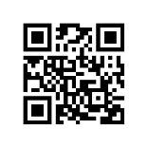
21.03.2023 | Здание учебное с сооружениями, 1775,1 кв.м, 2-эт., кирпичное | Брестская обл.,  Лунинецкий р-н,  аг. Большие Чучевичи, ул. Школьная, 20А | Отдел по образованию Лунинецкого райисполкома | 1 базовая величина | 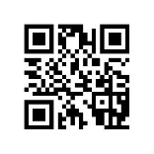
21.03.2023 | Здание клуба-библиотеки, деревянное, 1-этажн., 127,7 кв.м. | Брестская обл.,  Пинский р-н,  д. Ладорож, ул. Пролетарская, 13 | Отдел культуры Пинского райисполкома | 1 базовая величина | 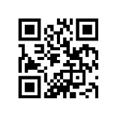
21.03.2023 | Здание клуба, кирпичное, 1-этажн., 426,7 кв.м. | Брестская обл.,  Пинский р-н, д. Хворосно, ул. Хоровца С., 57 | Отдел культуры Пинского райисполкома | 1 базовая величина | 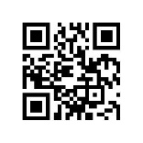
31.03.2023 | Здание школы, 100,1 кв.м, кирпичное | Брестская обл., Барановичский р-н, д. Свираны, ул. Шоссейная, 33 | Отдел культуры Барановичского райисполкома | 1 базовая величина | 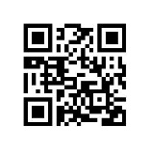
31.03.2023 | Здания и сооружения детского сада 585,4 кв.м., с оборудованием | Брестская обл.,  Барановичский р-н, д. Лотвичи,  ул. Центральная, 31 | Отдел по образованию Барановичского райисполкома | 7 базовых величин | 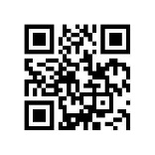
31.03.2023 | Здание панского дома, недвижимая историко-культурная ценность, брусчатое, 1-этажн., 324,3 кв.м | Ганцевичский р-н, аг. Огаревичи, ул. Дзержинского, 4 | Отдел идеологической работы, культуры и по делам молодежи Ганцевичского райисполкома | 1 базовая величина | 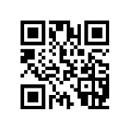
Извещения о проведении электронных торгов опубликованы в глобальной компьютерной сети Интернет на официальном сайте Брестского облисполкома – www.brest-region.gov.by, страница «комитет «Брестоблимущество» и сайте Государственного комитета по имуществу Республики Беларусь – www.gki.gov.by, раздел «Продажа/Аренда имущества», далее – Продажа и аренда государственной собственности. Единая база»

